AEB® Wandmanschette Ø10-30 mm Karton (25 Stück) -

Sopro Bauchemie

Eigenschaften

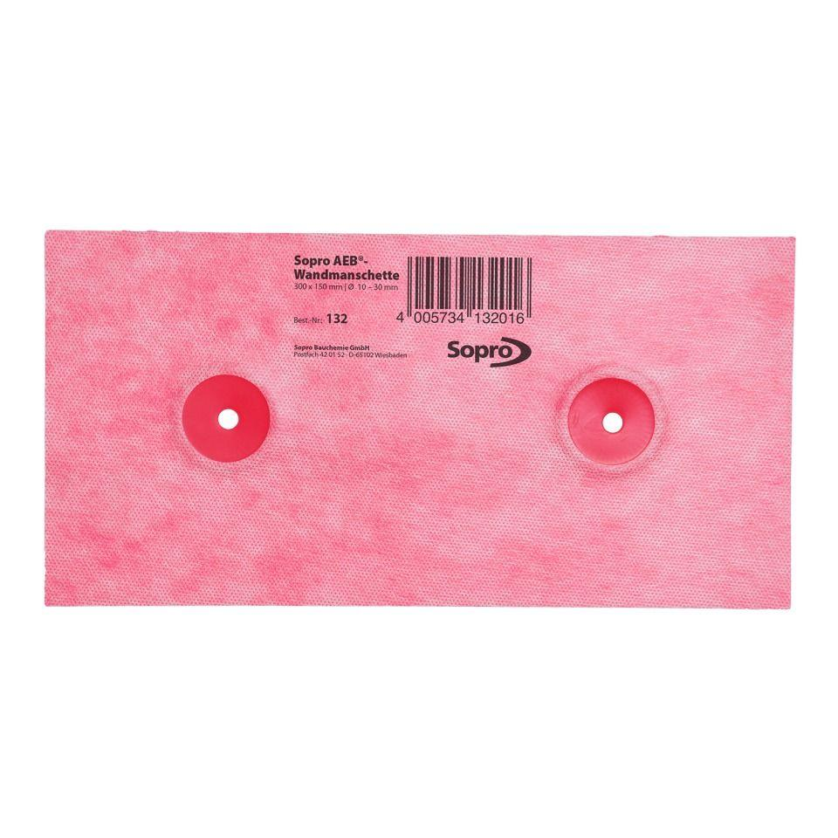

GTIN:

4005734132016

HAN:

8013239

Anwendung

außen, innen

Dichtheit

wasserdicht

Farbton

rot

Produkt

Dichtmanschette

Werkstoff

Polypropylen (PP), Thermoplastische Elastomere (TPE)

Breite (mm)

300,00

Höhe (mm)

150,00

Chemische Beständigkeit

alkalibeständig

Diffusionsverhalten

diffusionsbremsend

Kaschierung

kaschiert

Lieferform

Stück

Werkstoff Kaschierung, Beschichtung

Vlies